Các vấn đề cần xác nhận liên quan đến bản vẽ

- Định nghĩa về các khoản giá trị trên mỗi mức độ.
Characteristic | Rating
Characteristic | 0 | 1 | 2 | 3 | 4
Flatness (Ratio of in²:Tolerance) | 3,125:1  0>val<=3,125:1 or undefined | 6,250:1  3,125:1> val >=6,250:1 | 12,500:1  6,250:1> val >=12,500:1 | 25,000:1  12,500:1> val >=25,000:1 | 50,000:1  3,125:1> val >= 50,000:1
Perpendicularity | .010  0>val<=.010 or undefined | .006  .010>val<=.006 | .003  .006>val<=.003 | .0015  .003>val<=.0015 | .0005  .0015>val<=.0005
True Position (not including bonus) | .015  0>val<=.015 or undefined | .010  .015>val<=.010 | .005  .010>val<=.005 | .002  .005>val<=.002 | .001  .002>val<=.001
Runout/Total Runout (Ratio of Length:Tolerance) | 2,000:1  0>val<=2,000:1 or undefined | 4,500:1  2,000:1>val<=4,500:1 | 7,000:1  4,500:1>val<=7,000:1 | 10,000:1  7,000:1>val<=10,000:1 | 16,000:1  10,000:1>val<=16,000:1
Diameters (Drilled, Reamed, bored, turned) | +/-.002  0>val<=.002 or undefined | +/-.001  .002>val<=.001 | +/-.0005  .001>val<=.0005 | +/-.00025  .0005>val<=.00025 | +/-.00015  .00025>val<=.00015
Interpolated Diameters/Profiles ≤ 4.999" | +/-.005  0>val<=.005 or undefined | +/-.0025  .005>val<=.0025 | +/-.0015  .0025>val<=.0015 | +/-.0005  .0015>val<=.0005 | +/-.00025  .0005>val<=.00025
Interpolated Diameters/Profiles ≥ 5.000" (Ratio of Diameter:Tolerance) | 1,000:1  0>val<=1,000:1 or undefined | 2,000:1  1,000:1>val<=2,000:1 | 4,000:1  2,000:1>val<=4,000:1 | 6,000:1  4,000:1>val<=6,000:1 | 9,000:1  6,000:1>val<=9,000:1
Linear Dimensions (X,Y) | ≥ +/-.010  0>val<=.010 or undefined | +/-.005  .010>val<=.005 | +/-.0025  .005>val<=.0025 | +/-.001  .0025>val<=.001 | +/-.0003  .001>val<=.0003
Linear Dimensions (Z) | +/-.010  0>val<=.010 or undefined | +/-.005  .010>val<=.005 | +/-.0025  .005>val<=.0025 | +/-.001  .0025>val<=.001 | +/-.0002  .001>val<=.0002
Hole Depth | +/-.010  0>val<=.010 or undefined | +/-.005  .010>val<=.005 | +/-.0015  .005>val<=.0015 | +/-.00075  .0015>val<=.00075 | +/-.0005  .00075>val<=.0005
Thread Depth | +/-.030  0>val<=.030 or undefined | +/-.015  .030>val<=.015 | +/-.010  .015>val<=.010 | +/-.0075  .010>val<=.0075 | +/-.005  .0075>val<=.005

Các chữ được tô đỏ là khoảng xác định của từng mức độ, về phần chia khoản như thế này nhờ đại diện công ty Alva xác nhận lại xem các khoản trên đã đúng chưa, hoặc có chổ nào cần bổ sung, sai sót vui lòng ghi chú lại.

- Có hay không việc quy ước ký hiệu của những dung sai hình học.

Dựa vào quy ước của trên bản vẽ trích từ JIS B0021(1984) một số loại dung sai có trên bản Tolerance Assessment Matrix như Flatness , Perpendicularity, True Position, Runout/ Total Runout.

Loại dung sai | Ký hiệu
Độ phẳng
Độ tròn
Dung sai độ vuông gốc
Dung sai vị trí
Dung sai độ đảo
Độ đảo tổng cộng
… | …

- Xác nhận sử dụng trên bản vẽ: Tất cả các bản vẽ có đảm bảo sử dụng quy tắt sử dụng ký hiệu quốc tế cho việc đặt tên các loại dung sai trên. Có hay không trường hợp bản vẽ không sử dụng ký tự để miêu tả về dung sai trên bản vẽ.
- Có khách hàng đặc biệt sử dụng riêng các ký hiệu họ tự quy ước hay không? Nếu có vui lòng cung cấp thông tin về những ký hiệu đặc biệt đó trên bản vẽ.
- Dựa vào bản đánh giá (Tolerance Assessment Matrix) có những dung sai nào còn sử dụng ký tự để thể hiện dung sai hay không? Nếu có vui lòng cung cấp thông tin kèm theo.

- Trường hợp bản vẽ có nhiều mức độ khác trên một đánh giá về dung sai.

Trong trường hợp 1 bản vẽ thể hiện 1 loại dung sai với thông số khác nhau ( ví dụ như trong hình ) , việc đánh giá thông số dựa vào tiêu chí như thế nào?

- Xét từng thông số, chỉ lấy 1 giá trị cao nhất trong bản rủi ro.
- Tính trung bình cộng đựa vào kết quả của từng thông số.
- Cách tính khác( Cung cấp cách tính nếu có)

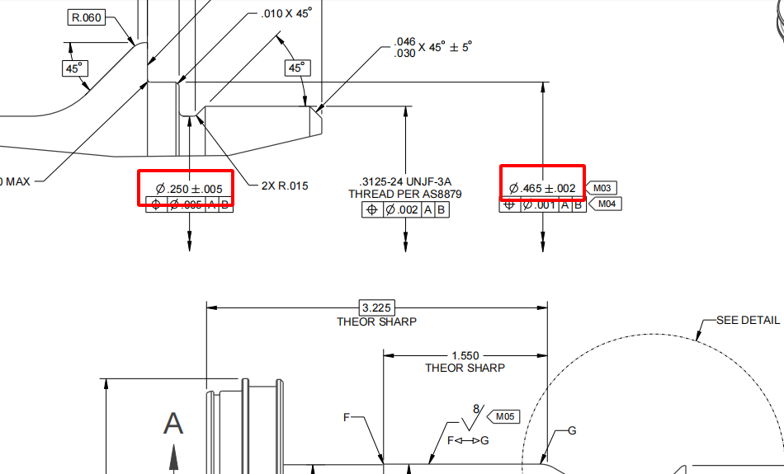

- Công thức tính giá trị so sánh dung sai của đường kính lỗ ( Diameters )
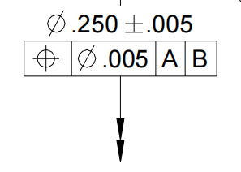
Ví dụ trong trường hợp phía trên du sai của phi 0.25 là cộng trừ 0.005 vậy để đối chiếu vô bản ( Tolerance Assessment Matrix ) thì công thức tính của dung sai đường kính lỗ có phải là

Giá trị so sánh dung sai = ( Dung sai trên - dung sai dưới ) /2
Áp dụng công thức vào hình trên thông số ta có : Giá trị để so sánh = ( 0.005-(-0.005))/2 = 0.005.
Nhờ công ty Alva xác nhận lại phần cách tính và công thức thức tính trên.

- Quy định nhận diện kích thước tuyến tính (X,Y và Z)
Trong trường nhận diện kích thước tuyến tính X,Y,Z trên bản vẽ đối với vật thể trong trường hợp là part có hình dạng giống hình lập phương thì trên bản vẽ X ,Y,Z sẽ có tỷ lệ gần như là giống nhau,
Do thông số đánh giá rủi ro của X,Y và Z tương đối giống nhau nên phần phân biệt có thể mang tính ngẫu nhiên, hoặc có quy tắt nhất định để xử lý.

- Quy tắc nhận dạng chiều sâu của lỗ ( Hole Depth, Thread Depth)
Cách thứ nhận diện chiều sâu của lỗ sẽ xử lý nhận diện hình học hay có quy tắt ký hiệu cho phần chiều sâu của lỗ hay không?
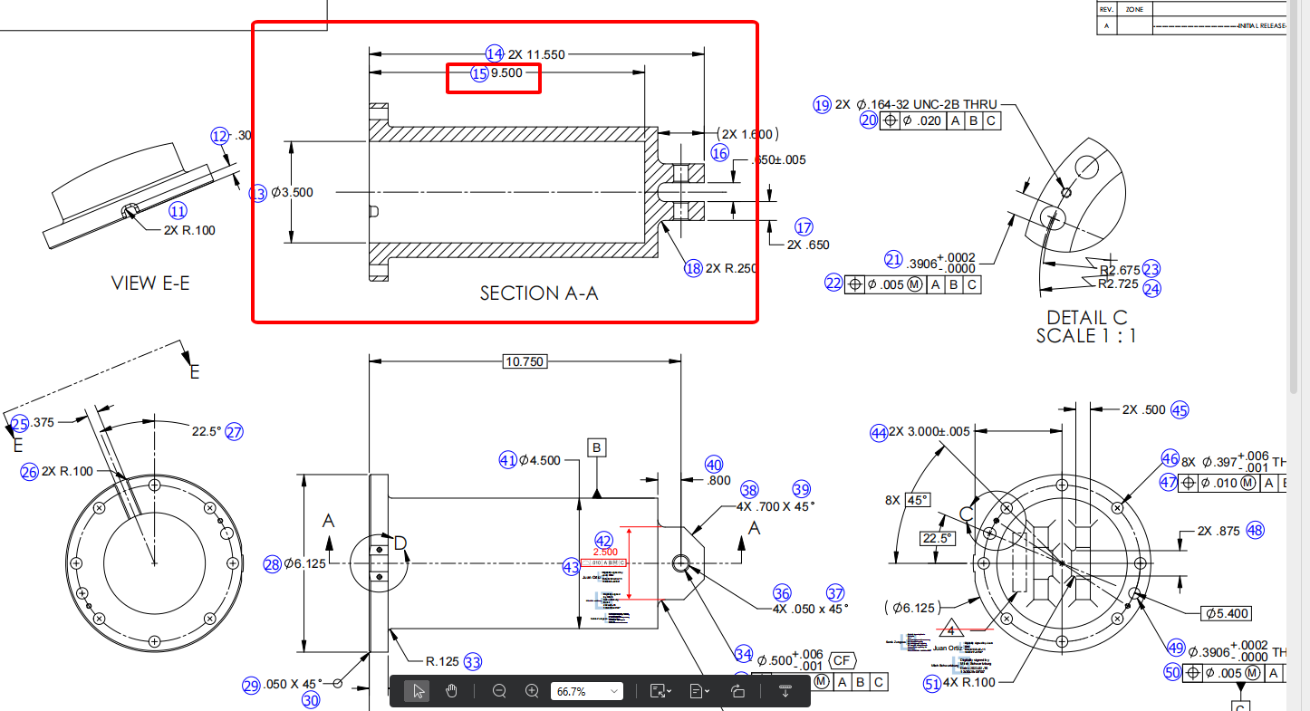
Ví dụ trên bản vẽ này chiều sâu của lỗ sẽ được xác định thông qua kích thước trên 1 hình vẽ. Cách nhân diện trên bản vẽ là chính xác chưa, và có phương pháp cụ thể nào để nhận diện không? Nếu cách nhận diện phía trên là chưa chính xác vui lòng cung cấp lại khái niệm và cách nhận diện chiều sâu của lỗ.

- Quy tắc nhận diện dung sai trên bản vẽ.

Dựa vào những file công ty Alva đã gửi qua ngày 23/08/2023 sau khi phân tích cơ bản những file bản vẽ hiện tại, quy tắc nhận diện dung sai trên bản vẽ sẽ được chia thành 2 trường hợp.

Trường hợp 1 : Đối với những dung sai được ký hiệu hình học, cách thức nhận diện giá trị của dung sai hệ thống sẽ quét qua file pdf và nhận diện khu vực chứa các ký hiệu này, bước tiếp theo hệ thống sẽ lấy các giá trị kế của từng loại dung sai dựa vào khu vực nhận biết trên.
Các loại ký hiệu mà hệ thống nhận diện dựa vào ký hiệu quốc tế và những ký hiệu có trong bản so sánh (Tolerance Assessment Matrix).

Loại dung sai | Ký hiệu
Độ phẳng
Độ tròn
Dung sai độ vuông gốc
Dung sai vị trí
Dung sai độ đảo
Độ đảo tổng cộng

Trường hợp 2: Nhận diện bằng phương pháp hình học, đối với các trường hợp so sánh :
- Hole Depth
- Thread Depth
- Linear Dimesions (X,Y)
- Linear Dimesion (Z)

Đây là những trường hợp không thể dựa vào ký hiệu để quét những thông số, hệ thống sẽ phải chuyển qua xử lý hình ảnh kết hợp với các chuyên gia có kiến thức sâu về bản vẽ để phân tích.

- Tính năng note trong bản đánh giá mức độ rủi ro ( Tolerance Assessment Matrix )

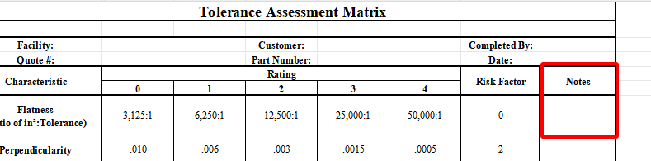

Trong bản so sánh các loại dung sai (Tolerance Assessment Matrix) có cột note, hệ thống sau khi phân tích đánh giá từng loại dung sai thì có cần thực hiện ghi chú (note) tự động lại các trường hợp nào cần lưu ý gì không? ( Cung cấp chi tiết các trường hợp cần note lại, quy tắt note,… nếu có)
Bỏ qua câu hỏi này nếu không cần tính năng ghi chú sau khi phân tích bản vẽ.

- Lưu kết quả đánh giá vào cơ sỡ dữ liệu ( Câu hỏi liên quan đến quy trình )
Lưu trình sau khi scan pdf có kết quả xong thì phần kết quả này có cần phải lưu lại trong cơ sở dự liệu hay không?
Nếu có thì khi xem lại chi tiết của 1 bản đánh giá mức độ rủi ro phần hiển thị trên website sẽ dựa mẫu excel này luôn hay có mẫu khác và có cần export file kết quả hay không? Thống nhất về file dữ liệu mẫu là file này hay sẽ có file khác.

- Các trường hợp đặc biệt
Những trường hợp bản vẽ đặc biệt không theo quy chuẩn hoặc các tính huống ngoại lệ mà công ty từng gặp qua, vui lòng note lại ở đây. Chi tiết cụ thể phần khác biệt chổ nào và hướng xử lý của những trường hợp ngoại lệ đó.

